■ По поводу
С книгой на «ты»
15 сентября в Беларуси отмечают День библиотек
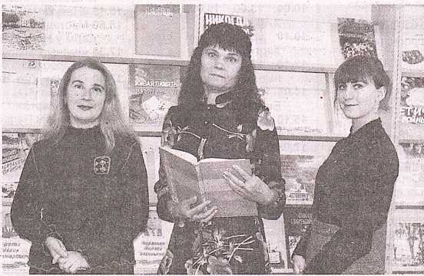
Для работников Мозырской центральной районной библиотеки имени А. С. Пушкина – это не только профессиональный праздник, но и признание важности нашей деятельности: общество видит высокий нравственный смысл библиотечной профессии.
Мы работаем для вас: библиотекарь отдела обслуживания и информации Людмила Негреева, директор Елена Мазуркевич, методист отдела библиотечного маркетинга
Яна Грубник.
Из века в век библиотекарь занимал и будет занимать важное место в общественной жизни, так как он работает в сфере духовной культуры. Возможно, работа библиотекаря не так заметна, как труд учителя или врача. Но влияние, которое оказывает на общество наша работа, неоценимо.
Библиотека в современном мире: какая она? Конечно, для привлечения новых читателей библиотеке приходится, постоянно меняться, подстраиваться под изменения, происходящие в современном обществе. При обязательном сохранении функции сбора и распространения информации мы включаем в свою работу и досуговые мероприятия. Хочу отметить, что большинство наших развлекательных мероприятий сопровождается тематическими книжными выставками, которые пользуются неизменным интересом у посетителей.
Современная библиотека активно осваивает виртуальное пространство. Если вы ещё не посещали сайт Мозырской центральной районной библиотеки имени А. С. Пушкина, то рекомендую вам обязательно это сделать. Здесь вы найдете различную информацию: от актуальных афиш библиотечных мероприятий до баз данных собственной генерации (их у нас 5, все они краеведческой направленности). Регулярно разрабатываем и представляем на сайте различные онлайн-викторины. Мы стараемся отражать в них знаменательные и юбилейные даты, связанные с литературой.
Библиотекари – люди, талантливые почти во всем. Мы берем на себя роли психолога, учителя, воспитателя, организатора... А еще постоянно вносим в свою деятельность новые методы и формы работы с различными категориями читателей.
Коммуникабельность, эрудированность, вежливость, тактичность – эти качества присущи каждому работнику библиотеки. Ведь найти общий язык с читателями разных возрастов и социальных статусов – одна из самых важных задач. Нужно увлечь и заинтересовать посетителя и быть уверенным, что он вернется снова. А для этого необходимо создать в библиотеке атмосферу, которая подойдет каждому читателю.
Хотелось бы отметить, что этот праздник не только наш, но и всех наших читателей. Без них весь наш труд был бы бесполезен. Наши читатели – это наше вдохновение и стимул самосовершенствоваться.
Поздравляю с Днем библиотек всех, кто ежедневно отдает частичку своей души в библиотечную деятельность, и тех, кто это ценит и уважает. С праздником, дорогие коллеги и. любимые читатели!
Яна ГРУБНИК,
методист отдела библиотечного маркетинга
ГУК «Мозырская центральная районная библиотека имени А. С. Пушкина».
Фото Александры КИРИНСКО

